Муниципальное дошкольное образовательное учреждение
«Детский сад №55 комбинированного вида»

ПРОЕКТ

«МИР МУЗЫКАЛЬНЫХ ИНСТРУМЕНТОВ»

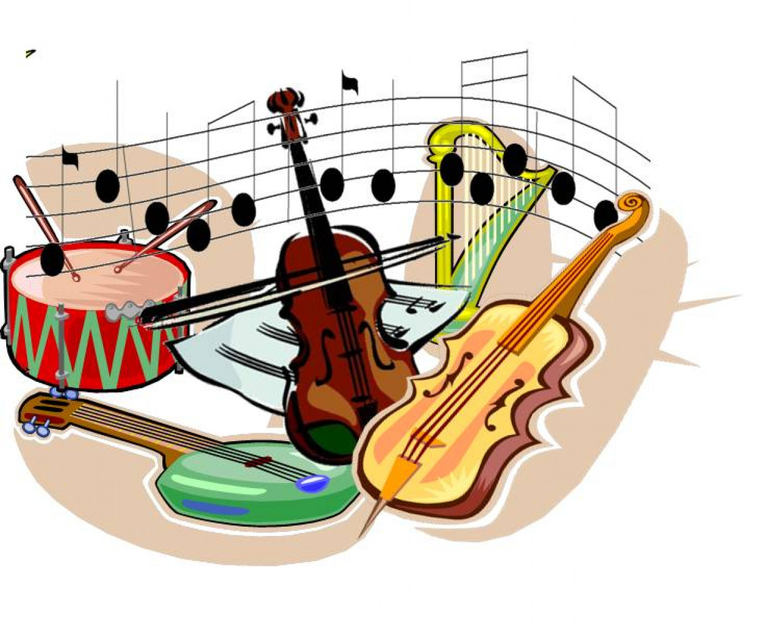
Авторы:
Муз.руководитель: Рочева Е.А.
Воспитатели: Багарьян Е.А

Ухта, 2022-23

Паспорт проекта

Проект: долгосрочный
Вид проекта: творческо-познавательный, групповой
Продолжительность: 8 месяцев
Участники:
- дети подготовительной группы
- музыкальный руководитель
- воспитатели подготовительной группы
- родители воспитанников
- воспитанники музыкальной школы
Актуальность
Музыка является одним из важнейших средств воспитания духовности человека. Основы музыкальной культуры закладываются в детстве. Именно в дошкольном возрасте формируются эталоны красоты, накапливаются знания и тот опыт деятельности, от которого во многом зависит последующее эстетическое восприятие искусства и окружающего мира.
Музыкальные инструменты для детей - всегда чудесные, необыкновенно притягательные предметы, дети очень хотят на них играть. Музыкальный инструмент для ребенка символ музыки. Тот, кто играет на нем - почти волшебник. Маленькие дети, когда видят тот или иной музыкальный инструмент, тянутся к нему, хотят его потрогать, щипнуть за струну, раскрыть наполненную чем-то изнутри погремушку - стремятся найти источник звука. Важно вовремя удовлетворить любопытство ребенка и на волне возникшего интереса дать почувствовать, что музыкальные инструменты обладают не только своим неповторимым голосом, но и уникальной историей происхождения.
Мир музыки интересен и важен для всех детей. Главная задача наша, взрослых, - дать детям возможность войти в волшебный мир музыки, когда они к этому тянутся. Ребенок должен почувствовать чудо музыки, её волшебное влияние на душу человека. В результете реализации проекта у детей будут сформированы представления о многих музыкальных инструментах, их звучании и происхождении и, возможно, многие из детей захотят пойти в музыкальную школу и научиться играть на музыкальных инструменах.
Цель: Ознакомление детей с огромным миром музыкальных инструментов и воспитание в детях слушателей и настоящих ценителей хорошей музыки.
Задачи:
1.Формировать у детей представления о видах музыкальных инструментов (струнные, ударные, духовые, клавишные), инструментах симфонического и русского народного оркестра.
2. Развивать умение различать музыкальные инструменты по звучанию.
3. Обогащать музыкальные впечатления детей и способствовать формированию музыкального вкуса, музыкальной памяти и музыкальности в целом.
4. Обогащать словарь детей новыми музыкальными терминами.
5. Воспитывать интерес и любовь к музыке, бережное отношение к музыкальным инструментам, желание научиться на них играть.
Ожидаемый результат
Дети владеют знаниями о симфоническом и русском народном оркестрах, умеют классифицировать музыкальные инструменты: ударные, духовые, струнные, клавишные. Проявляют интерес к музыке, эмоциональную отзывчивость на слушание классической и инструментальной музыки.

Этапы работы над проектом
1. Подготовительный этап:
- Определение цели и задач проекта.
- Подбор музыкального, информационного, видеоматериала, художественного слова.
- Определение приемов, методов и форм обучения.
- Создание условий для реализации проекта.
- Составление плана мероприятий по организации детской деятельности.
2. Основной этап:
- Проведение запланированных мероприятий по реализации проекта (слушание музыки, беседы, просмотр видеоматериала, творческая деятельность: рисование, лепка, аппликация, конструирование, игра на музыкальных инструментах)
3. Заключительный этап:
- Проведение итогового мероприятия «Город музыкальных инструментов».
- Итоговая презентация детских работ.
Взаимодействие
Развитие детей требует специально организованной систематической работы. Лучшим способом организации работы является сотрудничество педагогов: музыкального руководителя и воспитателя, родителей. У каждого свой вид деятельности, но цель у всех общая – развитие и воспитание ребенка.
Музыкальный руководитель на занятиях знакомит детей с видами оркестров и музыкальных инструментов, проводит работу по творческому развитию детей, музицированию, развитию тембрового слуха, обогащает музыкальный словарь детей.
Воспитатель проводит работу по заданию музыкального руководителя, продуктивную деятельность с детьми: лепит, рисует, выполняет аппликацию на заданную тему, конструирование.
Родители готовят мини беседы о музыкальных инструментах, участвуют в тематических выставках.

Ресурсы
Информационные | Методическая литература, статьи
Материально-технические | Проектор, музыкальный центр, ноутбук, медиатека
Финансовые | За счет собственных средств

План реализации проекта
Мероприятия | Сроки | Ответственные
Подготовительный этап
Изучение и анализ литературы по проблеме, просмотр интернет-ресурсов, выбор оптимальных для работы. Разработка плана реализации проекта. Определение цели, задач, содержания проекта, прогнозирование результата. Подготовка видеоматериала из цикла бесед по знакомству с музыкальными инструментами и их видами, симфоническим и русским народным оркестром. | Сентябрь (1-2 неделя) | Музыкальный руководитель
Основной этап
Беседа «История создания музыкальных инструментов. Виды музыкальных инструментов», показ презентации по теме. | Сентябрь  (3 неделя) | Музыкальный руководитель
Беседа «Виды оркестров». Дать представления о значении слов дирижер, оркестр, партитура. Показ видеофильмов «Симфонический оркестр», «Русский народный оркестр». | Сентябрь  (4 неделя) | Музыкальный руководитель
Знакомство со струнными инструментами: скрипка (симфонический оркестр). Познакомить со строением скрипки, ее звучанием. Просмотр видео игры на скрипке.  Слушание и просмотр игры на скрипке в группе в свободной деятельности. Просмотр мультфильма «Первая скрипка». | Октябрь  (1 неделя) | Музыкальный руководитель  Воспитатели
Знакомство со струнными инструментами: виолончель (симфонический оркестр). Познакомить со строением виолончели, ее звучанием, сходством и отличием от скрипки. Просмотр видеозаписи игры на виолончели.  Слушание и просмотр игры на виолончели в группе в свободной деятельности. | Октябрь  (2 неделя) | Музыкальный руководитель  Воспитатели
Знакомство со струнными инструментами: контрабас (симфонический оркестр). Познакомить со строением контрабаса, его звучанием и отличием от виолончели и скрипки. Просмотр видеозаписи игры на контрабасе. Муз.-дид. игра «Угадай инструмент».  Слушание и просмотр игры на контрабасе в группе в свободной деятельности. | Октябрь  (3 неделя) | Музыкальный руководитель  Воспитатели
Знакомство со струнными инструментами: арфа (симфонический оркестр). Познакомить со строением арфы, ее звучанием. Просмотр видеозаписи игры на арфе.  Слушание и просмотр игры на арфе в группе в свободной деятельности. Рисование на тему «Струнные инструменты симфонического оркестра».  Подготовка мини доклада «Арфа». | Октябрь  (4 неделя) | Музыкальный руководитель  Воспитатели  Родители
Знакомство со струнными инструментами: балалайка (русский народный оркестр). Познакомить со строением балалайки, ее звучанием. Просмотр видеозаписи игры на балалайке.  Слушание и просмотр игры на балалайке в группе в свободной деятельности. | Ноябрь  (1 неделя) | Музыкальный руководитель  Воспитатели
Знакомство со струнными инструментами: домра (русский народный оркестр). Познакомить со строением домры, ее звучанием. Познакомить с термином «медиатор». Просмотр видеозаписи игры на домре.  Слушание и просмотр игры на домре в группе в свободной деятельности. Аппликация «Русский хоровод» (Балалайка. Домра). | Ноябрь  (2 неделя) | Музыкальный руководитель  Воспитатели
Знакомство со струнными инструментами: гусли (русский народный оркестр). Познакомить со строением инструмента, его звучанием. Просмотр видеозаписи игры на гуслях. Подвижная игра «Соберись вокруг своего музыкального инструмента».  Слушание и просмотр игры на гуслях в группе в свободной деятельности. Чтение сказки «Гусли-самогуды». | Ноябрь  (3 неделя) | Музыкальный руководитель  Воспитатели
Знакомство со струнными инструментами: гитара. Познакомить со строением гитары, ее звучанием. Просмотр видеозаписи игры на гитаре. Муз.-дид. игра «Угадай инструмент».  Слушание и просмотр игры на гитаре в группе в свободной деятельности. Просмотр мультфильмов «Песенка мышонка», «Бременские музыканты».  Подготовка мини доклада «Гитара». | Ноябрь  (4 неделя) | Музыкальный руководитель  Воспитатели  Родители
Знакомство с ударными инструментами: литавры, тарелки (симфонический оркестр). Познакомить со строением, звучанием. Просмотр видеозаписи игры на литаврах, тарелках. Дидактическая игра «Убери лишнее».  Слушание и просмотр игры на литаврах и тарелках в группе в свободной деятельности. | Ноябрь  (5 неделя) | Музыкальный руководитель  Воспитатель
Знакомство с ударными инструментами: ударная установка. Познакомить со строением, звучанием. Просмотр видеозаписи игры на ударной установке.  Слушание и просмотр игры на ударной установке в группе в свободной деятельности. | Декабрь  (1 неделя) | Музыкальный руководитель  Воспитатель
Расширение представлений об ударных инструментах: ложки, трещотки, бубен (русский народный оркестр).  Сюжетно-ролевая игра «Магазин музыкальных инструментов». Конструирование «Ударные инструменты» | Декабрь  (2 неделя) | Музыкальный руководитель  Воспитатель
Расширение представлений об ударных инструментах: металлофон, ксилофон. Разговор о строении, звучании. Муз.-дид. игра «Угадай инструмент».  Дидактическая игра «Угадай инструмент на ощупь». Раскраски «Ударные инструменты». | Декабрь  (3 неделя) | Музыкальный руководитель  Воспитатель
Знакомство с духовыми инструментами: валторна (симфонический оркестр). Познакомить со строением, звучанием. Просмотр видеозаписи игры на валторне. Дидактическая игра «Музыкальный кубик».  Слушание и просмотр игры на валторне в группе в свободной деятельности.  Мини доклад «Валторна». | Январь  (1 неделя) | Музыкальный руководитель  Воспитатель  Родители
Знакомство с духовыми инструментами: тромбон (симфонический оркестр). Познакомить со строением, звучанием. Просмотр видеозаписи игры на тромбоне. Муз.-дид. игра «Подбери инструмент».  Слушание и просмотр игры на тромбоне в группе в свободной деятельности. | Январь  (2 неделя) | Музыкальный руководитель  Воспитатель
Знакомство с духовыми инструментами: валторна (симфонический оркестр). Познакомить со строением, звучанием. Просмотр видеозаписи игры на валтоне. Муз.-дидактическая игра «Игра с жестами».  Слушание и просмотр игры на валторне в группе в свободной деятельности. | Январь  (3 неделя) | Музыкальный руководитель  Воспитатель
Знакомство с духовыми инструментами: туба (симфонический оркестр). Познакомить со строением, звучанием. Просмотр видеозаписи игры на тубе. Дидактическая игра «Назови инструмент».  Слушание и просмотр игры на тубе в группе в свободной деятельности. | Февраль  (1 неделя) | Музыкальный руководитель  Воспитатель
Знакомство с духовыми инструментами: флейта (симфонический оркестр). Познакомить со строением, звучанием. Просмотр видеозаписи игры на флейте. Муз.-дидактическая игра «Инструменты симфонического оркестра».  Слушание и просмотр игры на флейте в группе в свободной деятельности. Просмотр мультфильма «Петя и волк». | Февраль  (2 неделя) | Музыкальный руководитель  Воспитатель
Знакомство с духовыми инструментами: свистульки, свирель (русский народный оркестр). Познакомить со строением, звучанием. Игра на свистульках. Просмотр видеозаписи игры на свирели. Муз.-дидактическая игра «Веселый оркестр».  Слушание и просмотр игры на свирели в группе в свободной деятельности. | Февраль  (3 неделя) | Музыкальный руководитель  Воспитатель
Знакомство с духовыми инструментами: саксофон, дудочка. Познакомить со строением, звучанием. Просмотр видеозаписи игры на саксофоне. Муз.-дид. игра «Угадай инструмент».  Слушание и просмотр игры на саксофоне в группе в свободной деятельности. Чтение сказки «Дудочка и кувшинчик». Сюжетно-ролевая игра «Идем на концерт». | Февраль  (4 неделя) | Музыкальный руководитель  Воспитатель
Знакомство с клавишными инструментами: баян (русский народный оркестр). Познакомить со строением, звучанием. Просмотр видеозаписи игры на баяне.  Слушание и просмотр игры на баяне в группе в свободной деятельности. | Март  (1 неделя) | Музыкальный руководитель  Воспитатель
Знакомство с клавишными инструментами: гармошка (русский народный оркестр). Познакомить со строением, звучанием, отличием от баяна. Просмотр видеозаписи игры на гармошке. Муз.-дид игра «Русский народный оркестр».  Слушание и просмотр игры на гармошке в группе в свободной деятельности | Март  (2 неделя) | Музыкальный руководитель  Воспитатель
Знакомство с клавишными инструментами: аккордеон. Познакомить со строением, звучанием, отличием от баяна. Просмотр видеозаписи игры на аккордеоне.  Выступление детей с музыкальной школы.  Слушание и просмотр игры на аккордеоне в группе в свободной деятельности. Просмотр мультфильма «Квартет». Муз.-дид. игра «Найди тень». | Март  (3 неделя) | Музыкальный руководитель  Воспитатель
Знакомство с клавишными инструментами: орган. Познакомить со строением, звучанием. Просмотр видеозаписи игры на органе. Муз.-дид игра «Четвертый лишний».  Слушание и просмотр игры на органе в группе в свободной деятельности. Составление рассказа «Если бы я учился в музыкальной школе».  Мини доклад «Орган». | Март  (4 неделя) | Музыкальный руководитель  Воспитатель  Родители
Знакомство с клавишными инструментами: фортепиано, рояль. Познакомить со строением, звучанием, отличием друг от друга. Просмотр видеозаписи игры на фортепиано, рояле. Муз.-дид. игра «Кубик-оркестр».  Слушание и просмотр игры на фортепиано, рояле в группе в свободной деятельности. Просмотр мультфильма «Смарта и чудо-сумка. Музыкальные инструменты».  Создание альбома «Музыкальные инструменты» | Апрель  (1 неделя) | Музыкальный руководитель  Воспитатель  Родители
Знакомство с клавишными инструментами: синтезатор. Познакомить со строением, звучанием, отличием от фортепиано. Просмотр видеозаписи игры на синтезаторе. Муз.-дид игра «Угадай инструмент».  Слушание и просмотр игры на синтезаторе в группе в свободной деятельности.  Раскраски «Клавишные инструменты». | Апрель  2 неделя) | Музыкальный руководитель  Воспитатель  Родители
Закрепление пройденного материала. Муз.- дид. игра «Инструменты симфонического оркестра», «Инструменты русского народного оркестра».  Составление рассказа «Если бы я учился в музыкальной школе».  Рисование «Мой любимый инструмент». | Апрель  (3 неделя) | Музыкальный руководитель  Воспитатель
Заключительный этап
Досуг «Город музыкальных инструментов».  Подведение итогов реализации проекта, презентация проекта. | Апрель  (4 неделя) | Музыкальный руководитель  Воспитатели  Родители

Литература
- Арсеневская О.Н. «Система музыкально-оздоровительной работы детском саду» Волгоград,2011г.
- Картушина М.Ю. «Вокально-хоровая работа в детском саду» Скрипторий 2010г.
- Тютюнникова Т.Э. «Сундучок с бирюльками» Москва 2009г.
- Гогоберидзе А.Г., Деркунская В.А.: Образовательная область "Музыка". Как работать по программе "Детство". 2012г.
- Михайлова М.А. «Развитие музыкальных способностей детей», Ярославль 2009г.
- Кононова Н.Г. «Музыкально-дидактические игры» Москва 2001г.

